## 2 Лабораторная Работа (презентация)

Прищепов Александр НПМ-03-21 ## Введение: - Цель работы: -Ознакомление с инструментами поиска файлов и фильтрации текстовых данных. Приобретение практических навыков: по управлению процессами (и заданиями), по проверке использования диска и обслуживанию файловых систем. ## Ход Работы: 1) Записываем в файл file.txt названия файлов, содержащихся в домашнем каталоге(рис 1,2)

рис 1:

изображение

изображение

рис 2:

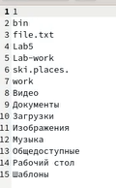

изображение

## 2) Выводим имена всех файлов из file.txt, имеющих расширение .conf, после чего записываем их в новый текстовой файл conf.txt. (рис 3):

рис 3:

изображение

изображение

## 3) Определяем, какие файлы в домашнем каталоге имеют имена, начинавшиеся с символа c. (рис 4)

рис 4:

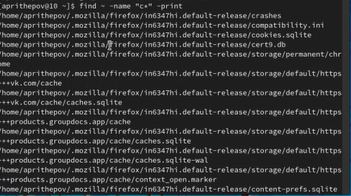

изображение

## 4) Выводим на экран имена файлов из каталога /Lab 5, начинающиеся с символа m. (рис 5)

рис 5:

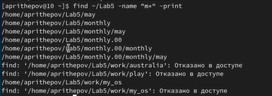

изображение

## 5) Запускаем в фоновом режиме процесс, который будет записывать в файл ~/logfile файлы, имена которых начинаются с log.(рис 6)

рис 6:

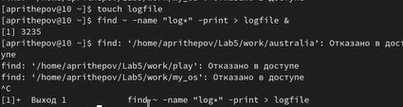

изображение

## 6) Запускаем из консоли в фоновом режиме редактор gedit. Определяем идентификатор процесса gedit, используя команду ps, конвейер и фильтр grep. (рис 7, 8)

рис 7:

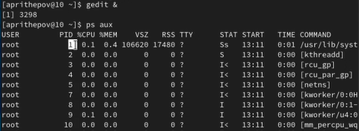

изображение

рис 8:

изображение

изображение

## 7) Читаю справку (man) команды kill, после чего использую её для завершения процесса gedit. Выполняю команды df и du, предварительно получив более подробную информацию об этих командах, с помощью команды man. Воспользовавшись справкой команды find, вывожу имена всех директорий, имеющихся в домашнем каталоге (рис 9, 10):

рис 9:

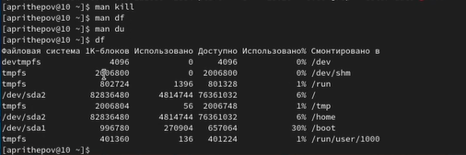

изображение

рис 10:

изображение

изображение

## Вывод:

Я ознакомился с инструментами поиска файлов и фильтрации текстовых данных, а так же приобрёл практические навыки: по управлению процессами (и заданиями), по проверке использования диска и обслуживанию файловых систем.